Universitatea „Petrol – Gaze” din Ploiești

**Bază** de date - Informații de interes public zonal

Realizat de: Coșereanu Emanuel, INFO an 2, grupa 40322

Coordonator: Lector Dr. Monica Vlădoiu

**Cuprins**

Introducere 3

Descrierea segmentului din lumea reala 3

Cerințe utilizator 3

Diagrama Entitate-Legatură 4

Mulțimile entitate și atributele acestora (chei canditat și primare) 5

Mulțimile entitate și legǎturile acestora 6

Mulțimea entitate incompletǎ și ierarhiile ISA 7

Schema BD și codul sǎu MySQL 7

Interogǎri 15

Reuniune 15

Selecție 16

Proiecție 16

Joncțiune 17

Diferența 17

# Introducere

## Descrierea segmentului din lumea reala

Aplicația va fi concepută pentru a veni în sprijinul utilizatorilor dintr-o anumită regiune, oferindu-le o modalitate simplă, rapidă și interactivă de a accesa informații relevante despre localurile din zonă. Aceasta va include o gamă variată de locuri de interes, precum restaurante, cafenele, cofetării și gelaterii. Scopul principal al aplicației va fi să faciliteze accesul utilizatorilor la date de interes public zonal, contribuind astfel la o mai bună conectare cu serviciile și oportunitățile disponibile în proximitatea lor.

Prin intermediul aplicației, utilizatorii vor putea accesa detalii esențiale despre fiecare local, cum ar fi adresa exactă unde se află, serviciile oferite, programul de funcționare și informațiile de contact, toate acestea fiind prezentate într-un format ușor de înțeles și utilizat. Acest lucru va permite utilizatorilor să ia decizii informate atunci când vor dori să viziteze un local, să organizeze o ieșire cu prietenii sau să planifice o comandă la domiciliu.

Un alt aspect important al aplicației va fi integrarea informațiilor despre firmele de livrare. Astfel, utilizatorii vor putea vizualiza cu ce companii vor colabora fiecare local pentru efectuarea livrărilor, ceea ce le va oferi o imagine clară asupra opțiunilor disponibile pentru comenzi la domiciliu. Acest lucru va fi util mai ales pentru cei care vor dori să beneficieze de servicii de livrare rapide și de încredere.

În plus, aplicația va oferi funcții avansate care vor permite utilizatorilor să își gestioneze un istoric al tranzacțiilor efectuate la diverse localuri. Această caracteristică le va oferi posibilitatea de a ține evidența comenzilor anterioare, de a analiza obiceiurile de consum și de a reveni rapid la localurile preferate. Prin aceste funcționalități, aplicația va deveni nu doar un instrument de informare, ci și un partener util în organizarea activităților zilnice ale utilizatorilor.

Prin urmare, baza de date utilizată de aplicație va fi proiectată pentru a stoca și organiza informații de interes public zonal, asigurând o actualizare constantă și o accesibilitate crescută a datelor. Această structură va permite atât utilizatorilor, cât și operatorilor de localuri să beneficieze de o platformă modernă și eficientă, adaptată nevoilor comunității locale.

## Cerințe utilizator

Să ofere posibilitatea păstrării de informații detaliate despre localurile din zonă, precum adresa, detalii de contact și firmele de livrare cu care acestea lucrează.

Să faciliteze stocarea de informații „extra” despre localuri, în funcție de specificul acestora. De exemplu, la restaurante să se memoreze specificul bucătăriei, la cafenele să se specifice dacă acestea oferă spațiu de lucru, iar la cofetării să se menționeze dacă oferă prăjituri fără zahăr, alături de alte informații similare.

Să mențină un registru cu toate chitanțele pe care utilizatorul le are, astfel încât să fie ușor să se observe care sunt tendințele acestuia și ce localuri preferă.

Să ofere posibilitatea de căutări rapide după diverse criterii:

* + cuvinte cheie (nume local);
  + adresă;
  + firme de livrare cu care cooperează localurile.

Să fie disponibilă online.

# Diagrama Entitate-Leg**atură**

Mai jos este o poza a diagramei enitate-legatură:

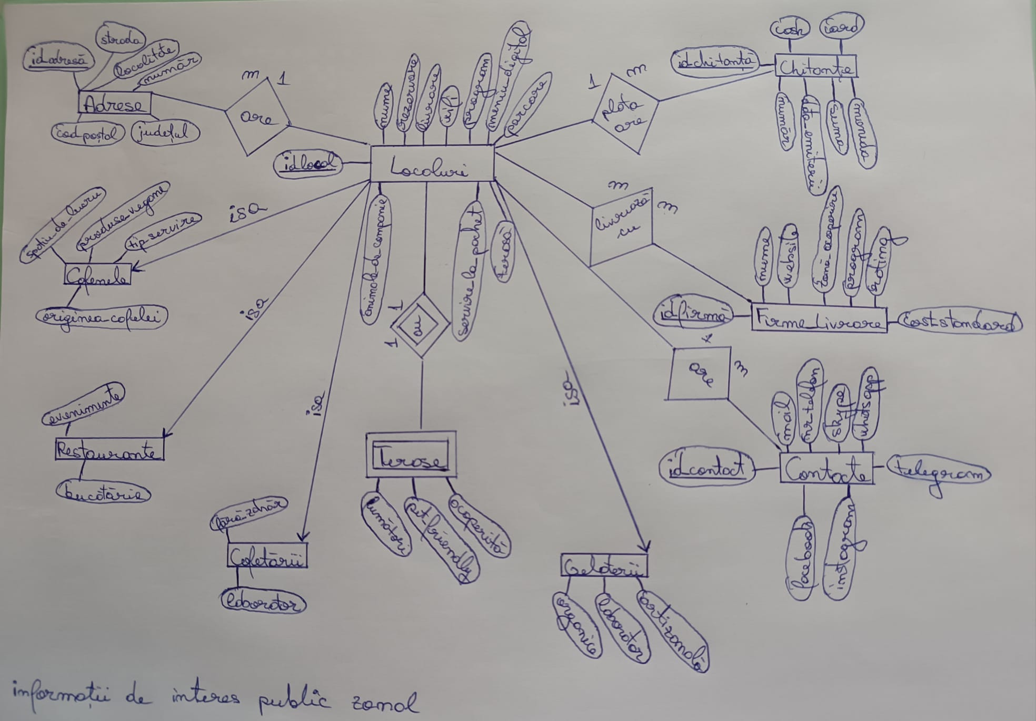

## Mulțimile entitate și atributele acestora (chei canditat și primare)

Mai jos sunt prezentate informații despre fiecare mulțime din baza de date, specificându-se cheia primara și cheile candidat:

1. Localuri
   * Atribute: id_local (cheie primarǎ), nume, rezervare, livrare, wifi, program, meniu_digital, parcare, animale_de_companie, servire_la_pachet, terasǎ;
   * Chei canditate: nume (unic, identificǎ fiecare local);
   * Cheia primarǎ aleasǎ: id_local (generat autoamt, unic și reducere riscul de ambiguitate).
2. Restaurante
   * Atribute: evenimente, bucǎtarie;
   * Chei canditate: -;
   * Cheia primarǎ: -.
3. Terase
   * Atribute: acoperitǎ, fumǎtori, pet_friendly;
   * Chei canditate: -;
   * Cheia primarǎ: -.
4. Cafenele
   * Atribute: originea_cafelei, tip_servire, produse_vegane, spatiu_de_lucru;
   * Chei canditate: -;
   * Cheia primarǎ: -.
5. Cofetǎrii
   * Atribute: laborator, fǎrǎ_zahǎr;
   * Chei canditate: -;
   * Cheia primarǎ: -.
6. Gelaterii
   * Atribute: artizanalǎ, laborator, organice
   * Chei canditate: -;
   * Cheia primarǎ: -.
7. Adrese
   * Atribute: id_adresǎ (cheie primarǎ), strada, localitate, numǎr, cod_poștal, județul;
   * Chei canditate: strada, localitate, numǎr, cod_poștal, județul (pot obține o adresǎ unicǎ dacǎ știu aceste atribute);
   * Cheia primarǎ: id_adresǎ (generat autoamt, unic și reducere riscul de ambiguitate).
8. Chitanțe
   * Atribute: id_chitanțǎ (cheie primarǎ), numǎr_serie, data_emiterii, suma, moneda, cash, card;
   * Chei canditate: numǎr_serie, data_emiterii (cu aceste atribute putem identifica o chitanțǎ din tabel);
   * Cheia primarǎ: id_chitanțǎ (generat autoamt, unic și reducere riscul de ambiguitate).
9. Firme_Livrare
   * Atribute: id_firmǎ (cheie primarǎ), website, zonǎ_acoperire, program, rating, nume, cost_standard;
   * Chei canditate: nume (unic, identificǎ fiecare firmǎ);
   * Cheia primarǎ: id_firmǎ (generat autoamt, unic și reducere riscul de ambiguitate).
10. Contacte
    * Atribute: id_contact (cheie primarǎ), mail, nr_telefon, skype, whatsapp, telegram, facebook, instagram;
    * Chei canditate: mail, nr_telefon (putem identifica un rând din tabelul Contacte, dacǎ știm aceste atribute);
    * Cheia primarǎ: id_contact (generat autoamt, unic și reducere riscul de ambiguitate).
11. Localuri_Firme_Livrare
    * Atribute: -;
    * Chei canditate: -;
    * Chei primare: id_local, id_firmǎ (unic și reducere riscul de ambiguitate).

## Mulțimile entitate și legǎturile acestora

În rândurile ce urmează va fi explicatǎ fiecare legăturǎ din diagrama entitate-legaturǎ:

* Localuri – Adrese (are). Tipul de apartenențǎ: 1 – m. Gradul legǎturii: 2. Conectivitate: -.
* Localuri – Firme_Livrare (livreazǎ cu). Tipul de apartenențǎ: m – m. Gradul legǎturii: 2. Conectivitate: -.
* Localuri – Contacte (are). Tipul de apartenențǎ: 1 – m. Gradul legǎturii: 2. Conectivitate: -.
* Localuri – Chitante (oferǎ). Tipul de apartenențǎ: 1 – m. Gradul legǎturii: 2. Conectivitate: -.
* Localuri – Terase (au). Tipul de apartenențǎ: 1 – 1. Gradul legǎturii: 2. Conectivitate: -.
* Firme_Livrare – Contacte (are). Tipul de apartenențǎ: 1 – m. Gradul legǎturii: 2. Conectivitate: -.

## Mulțimea entitate incompletǎ și ierarhiile ISA

Mai jos sunt explicate ierahiile ISA, logica prin care acestea au fost create și mulțimea enitate incompletǎ „Terase” și legătura dintre ea și „Localuri”.

* Localuri – Terase (au). Aceasta este o mulțime entitate incompletǎ, deoarce terasele nu pot exista fǎrǎ localuri, iar un local poate avea 0 sau 1 terasǎ.
* Ierahie ISA: Localuri (enitate generalǎ). Subtipuri:
  + Restaurante (susțin evenimente, au un anumit tip de bucǎtarie).
  + Cafenele (au cafea de o anumitǎ origine, un anumit tip de sevire, oferǎ sau nu spațiu de lucru, are sau nu produse vegane).
  + Cofetǎrii (au sau nu laborator propriu / produse fără zahăr).
  + Gelaterii (este sau nu artizanalǎ, are sau nu laborator / produse organice).

# Schema BD și codul sǎu MySQL

Mai jos sunt prezentate tabele din baza de date și atributele acestora:

* Localuri (**id_local**, nume, rezervare, livrare, wifi, program, meniu_digital, parcare, animale_de_companie, servire_la_pachet, terasa);
* Restaurante (evenimente, bucătărie, *id_local*);
* Terase (fumatori, pet_friendly, acoperita, *id_local*);
* Cafenele (saptiu_de_lucru, produse_vegane, tip_servire, originea_cafelei, *id_local*);
* Cofetarii (fara_zahar, laborator, *id_local*);
* Gelaterii (organice, laborator, artizanala, *id_local*);
* Adrese (**id_adresa**, strada, localitate, numar, cod_postal, judetul, *id_local*);
* Chitante (**id_chitanta**, numar, data_emiterii, suma, moneda, cash, card, *id_local*);
* Contacte (**id_contact**, mail, nr_telefon, skype, whatsapp, telegram, facebook, instagram, *id_local, id_firma*);
* Firme_Livrare (**id_firma**, nume, website, zona_acoperita, program, rating, cost_standard);
* Localuri_Firme_Livrare (*id_local, id_firma*);

1. Relația „are” între Localuri și Adrese
   * Cum este realizatǎ? Am adǎugat în tabela Adrese o cheie străina denumitǎ **id_local** pentru a face legǎtura între cele doua tabele.
   * Cod SQL: id_local INT, FOREIGN KEY (id_local) REFERENCES Localuri(id_local) ON DELETE CASCADE.
2. Relația „are” între Localuri și Contacte
   * Cum este realizatǎ? Am adǎugat în tabela Contacte o cheie străina denumitǎ **id_local** pentru a face legǎtura între cele doua tabele.
   * Cod SQL: id_local INT, FOREIGN KEY (id_local) REFERENCES Localuri(id_local) ON DELETE CASCADE.
3. Relația „livrează cu” între Localuri și Firme_Livrare
   * Cum este realizatǎ? Am adǎugat în tabela Firme_Livrare o cheie străina denumitǎ **id_local** pentru a face legǎtura între cele doua tabele.
   * Cod SQL: id_local INT, FOREIGN KEY (id_local) REFERENCES Localuri(id_local) ON DELETE CASCADE.
4. Relația „oferǎ” între Localuri și Chitanțe
   * Cum este realizatǎ? Am adǎugat în tabela Chitante o cheie străina denumitǎ **id_local** pentru a face legǎtura între cele doua tabele.
   * Cod SQL: id_local INT, FOREIGN KEY (id_local) REFERENCES Localuri(id_local) ON DELETE CASCADE.
5. Relația „au” între Localuri și Terase (mulțime entitate incompletǎ)
   * Cum este realizatǎ? Am adǎugat în tabela Terase o cheie străina denumitǎ **id_local** pentru a face legǎtura între cele doua tabele.
   * Cod SQL: id_local INT, FOREIGN KEY (id_local) REFERENCES Localuri(id_local) ON DELETE CASCADE.
6. Relația „are” între Firme_Livrare și Contacte
   * Cum este realizatǎ? Am adǎugat în tabela Contacte o cheie străina denumitǎ **id_firma** pentru a face legǎtura între cele doua tabele.
   * Cod SQL: id_firam INT, FOREIGN KEY (id_firma) REFERENCES Firme_Livrare(id_firma) ON DELETE CASCADE.
7. Ierarhia ISA între Localuri și Restaurante
   * Cum este realizatǎ? Am adǎugat în tabela Restaurante o cheie străina denumitǎ **id_local** pentru a face legǎtura între cele doua tabele.
   * Cod SQL: id_local INT, FOREIGN KEY (id_local) REFERENCES Localuri(id_local) ON DELETE CASCADE.
8. Ierarhia ISA între Localuri și Cafenele
   * Cum este realizatǎ? Am adǎugat în tabela Cafenele o cheie străina denumitǎ **id_local** pentru a face legǎtura între cele doua tabele.
   * Cod SQL: id_local INT, FOREIGN KEY (id_local) REFERENCES Localuri(id_local) ON DELETE CASCADE.
9. Ierarhia ISA între Localuri și Cofetǎrii
   * Cum este realizatǎ? Am adǎugat în tabela Cofetǎrii o cheie străina denumitǎ **id_local** pentru a face legǎtura între cele doua tabele.
   * Cod SQL: id_local INT, FOREIGN KEY (id_local) REFERENCES Localuri(id_local) ON DELETE CASCADE.
10. Ierarhia ISA între Localuri și Gelaterii
    * Cum este realizatǎ? Am adǎugat în tabela Gelaterii o cheie străina denumitǎ **id_local** pentru a face legǎtura între cele doua tabele.
    * Cod SQL: id_local INT, FOREIGN KEY (id_local) REFERENCES Localuri(id_local) ON DELETE CASCADE.
11. Tabela **Localuri**

CREATE TABLE Localuri (id_local INT AUTO_INCREMENT PRIMARY KEY, nume VARCHAR(255), rezervare BOOLEAN, livrare BOOLEAN, wifi BOOLEAN, program VARCHAR(255), meniu_digital VARCHAR(255), parcare BOOLEAN, animale_de_companie B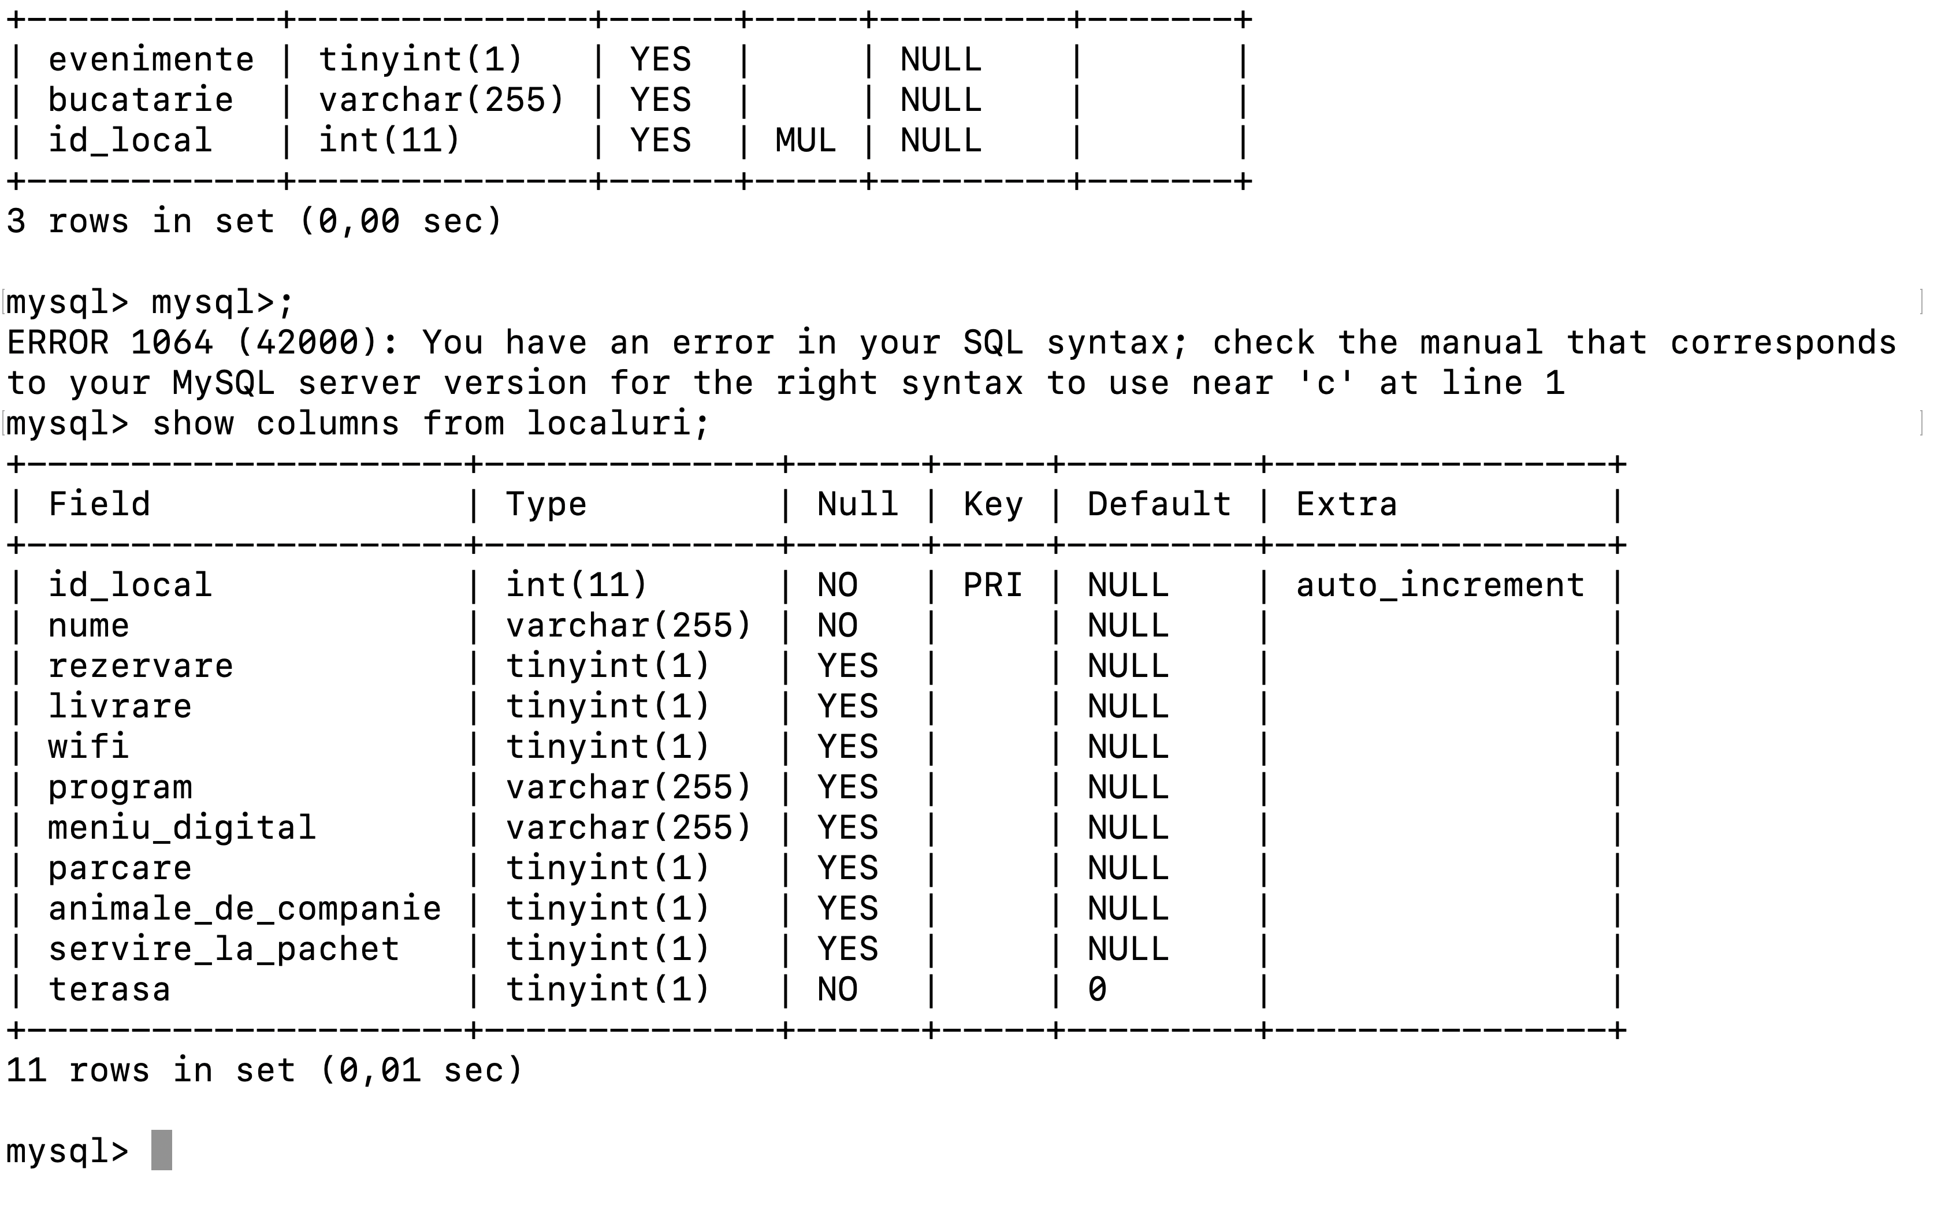OOLEAN, servire_la_pachet BOOLEAN, terasa BOOLEAN);

1. Tabela **Gelaterii**

CREATE TABLE Gelaterii(organice BOOLEAN, laborator BOOLEAN, artizanala BOOLEAN, id_local INT, FOREIGN KEY(id_local) REFERENCES Localuri(id_local) ON DELETE CASCADE);

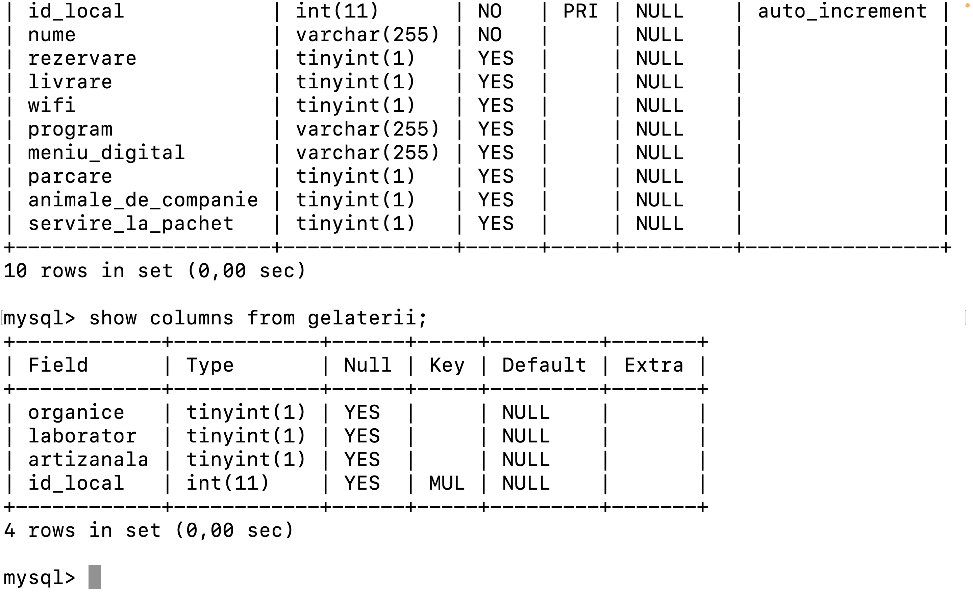

1. Tabela **Cofetǎrii**

CREATE TABLE Cofetarii(fara_zahar BOOLEAN, laborator BOOLEAN, id_local INT, FOREIGN KEY(id_local) REFERENCES Localuri(id_local) ON DELETE CASCADE);

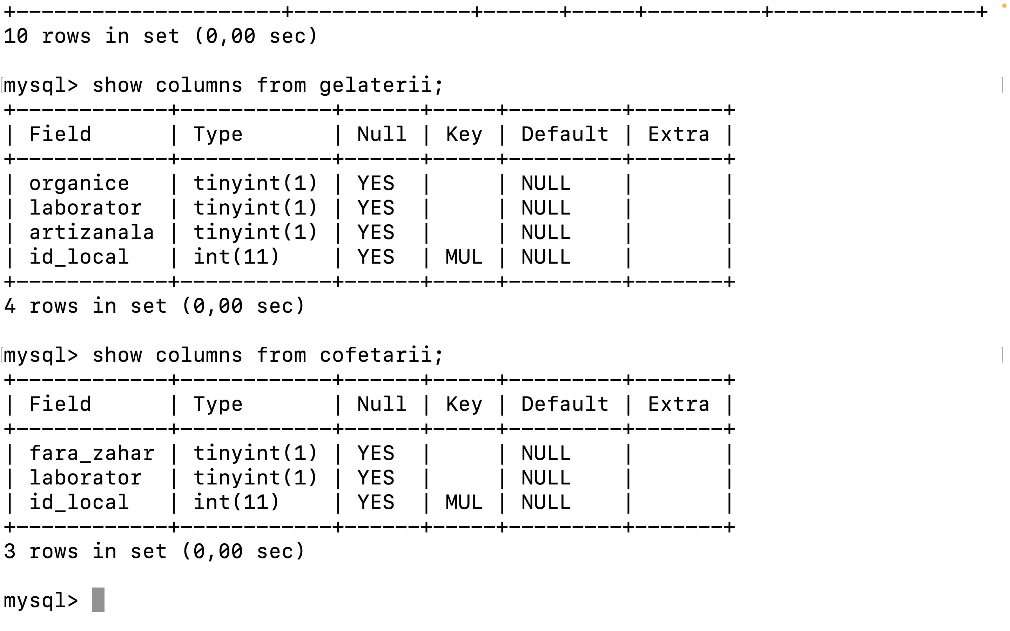

1. Tabela **Cafenele**

CREATE TABLE Cafenele (spatiu_de_lucru BOOLEAN, produse_vegane BOOLEAN, tip_servire VARCHAR(255), originea_cafelei VARCHAR(255), id_local INT, FOREIGN KEY(id_local) REFERENCES Localuri(id_local) ON DELETE CASCADE);

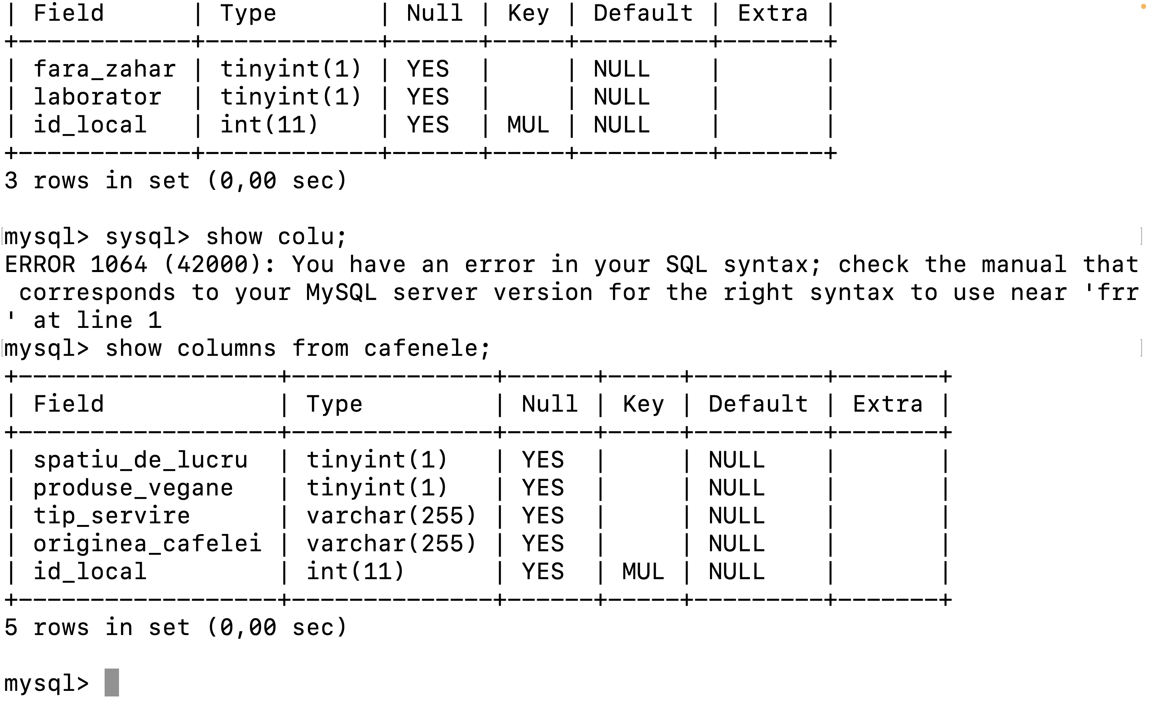

1. Tabela **Restaurante**

CREATE TABLE Restaurante (evenimente BOOLEAN, bucatarie VARCHAR(255), id_local INT, FOREIGN KEY(id_local) REFERENCES Localuri(id_local) ON DELETE CASCADE);

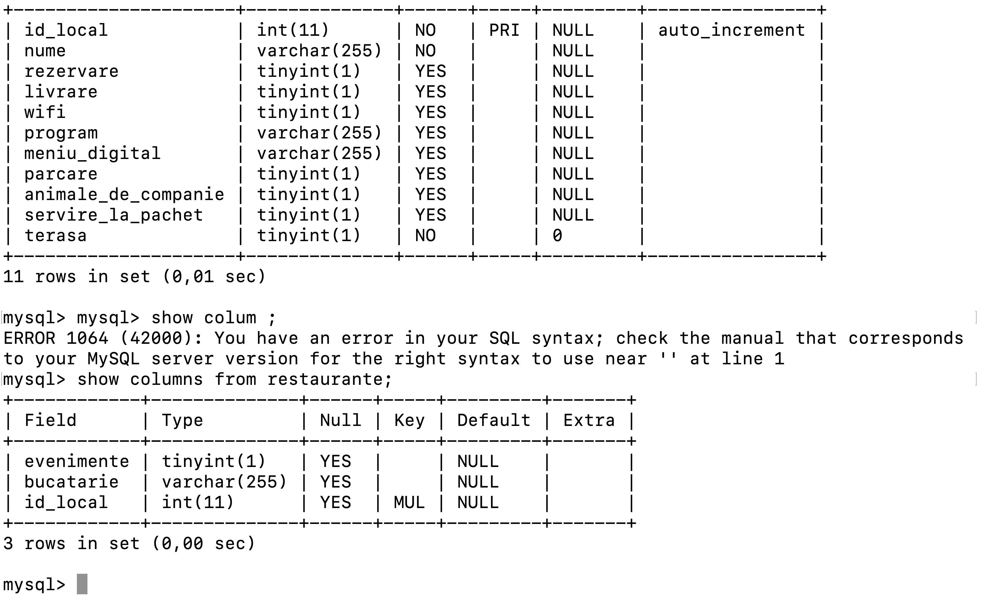

1. Tabela **Terase**

CREATE TABLE Terase (fumatori BOOLEAN, pet_friendly VARCHAR(255), acoperita BOOLEAN, id_local INT, FOREIGN KEY(id_local) REFERENCES Localuri(id_local) ON DELETE CASCADE);

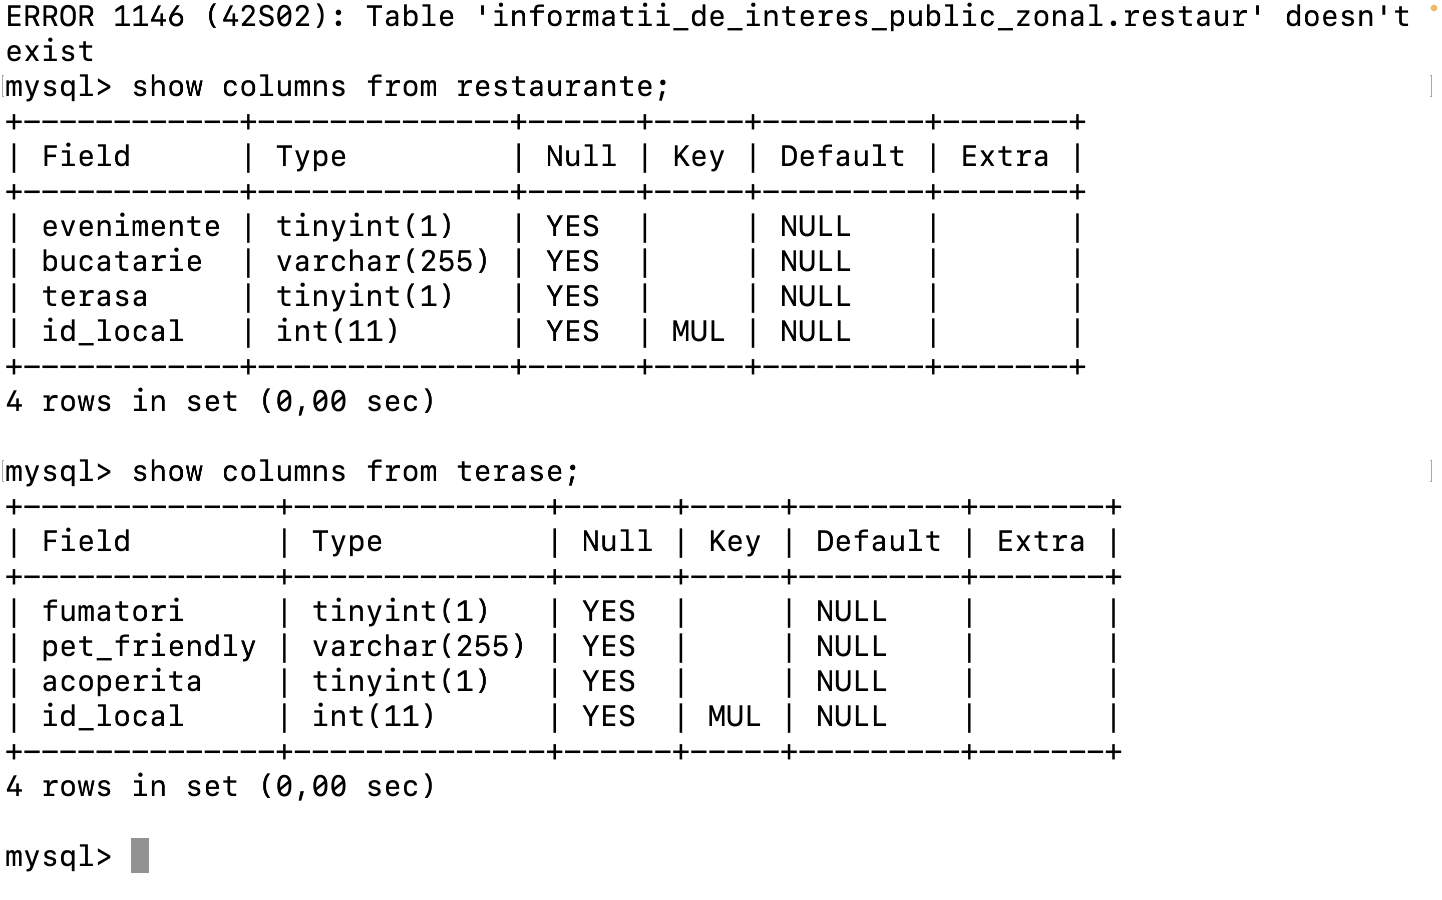

1. Tabela **Adrese**

CREATE TABLE Adrese (id_adresa INT AUTO_INCREMENT PRIMARY KEY, strada VARCHAR(255), localitate VARCHAR(255), numar VARCHAR(255), cod_postal VARCHAR(255), judetul VARCHAR(255), id_local INT, FOREIGN KEY (id_local) REFERENCES Localuri(id_local) ON DELETE CASCADE);

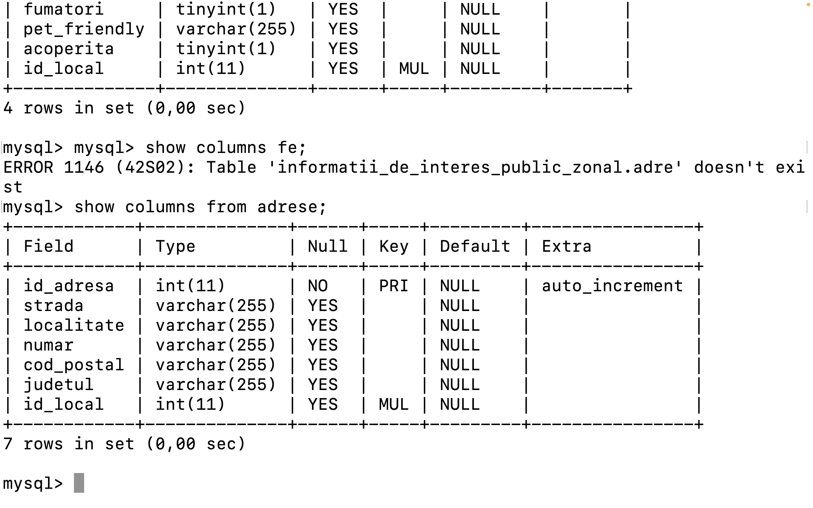

1. Tabela **Chitante**

CREATE TABLE Chitante (id_chitanta INT AUTO_INCREMENT PRIMARY KEY, numar INT, data_emiterii DATE, suma FLOAT, moneda VARCHAR(3), cash BOOLEAN, card BOOLEAN, id_local INT, FOREIGN KEY (id_local) REFERENCES Localuri(id_local) ON DELETE CASCADE);

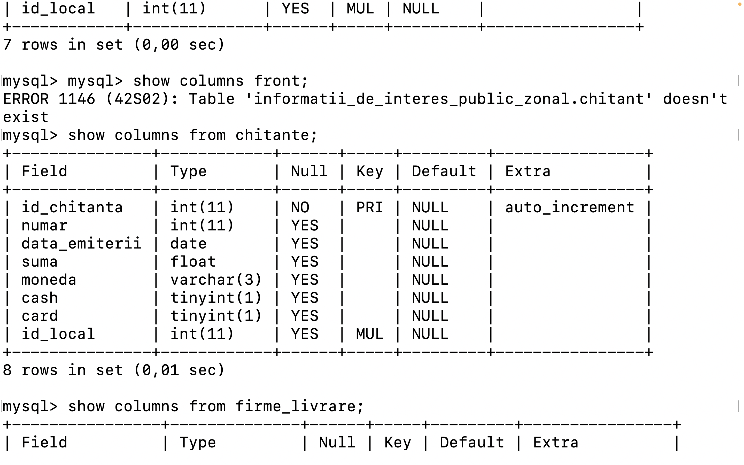

1. Tabela **Firme_Livrare**

CREATE TABLE Firme_Livrare(id_firma INT AUTO_INCREMENT PRIMARY KEY, nume VARCHAR(255), website VARCHAR(255), zona_acoperire VARCHAR(255), program VARCHAR(255), rating INT, cost_standard FLOAT);

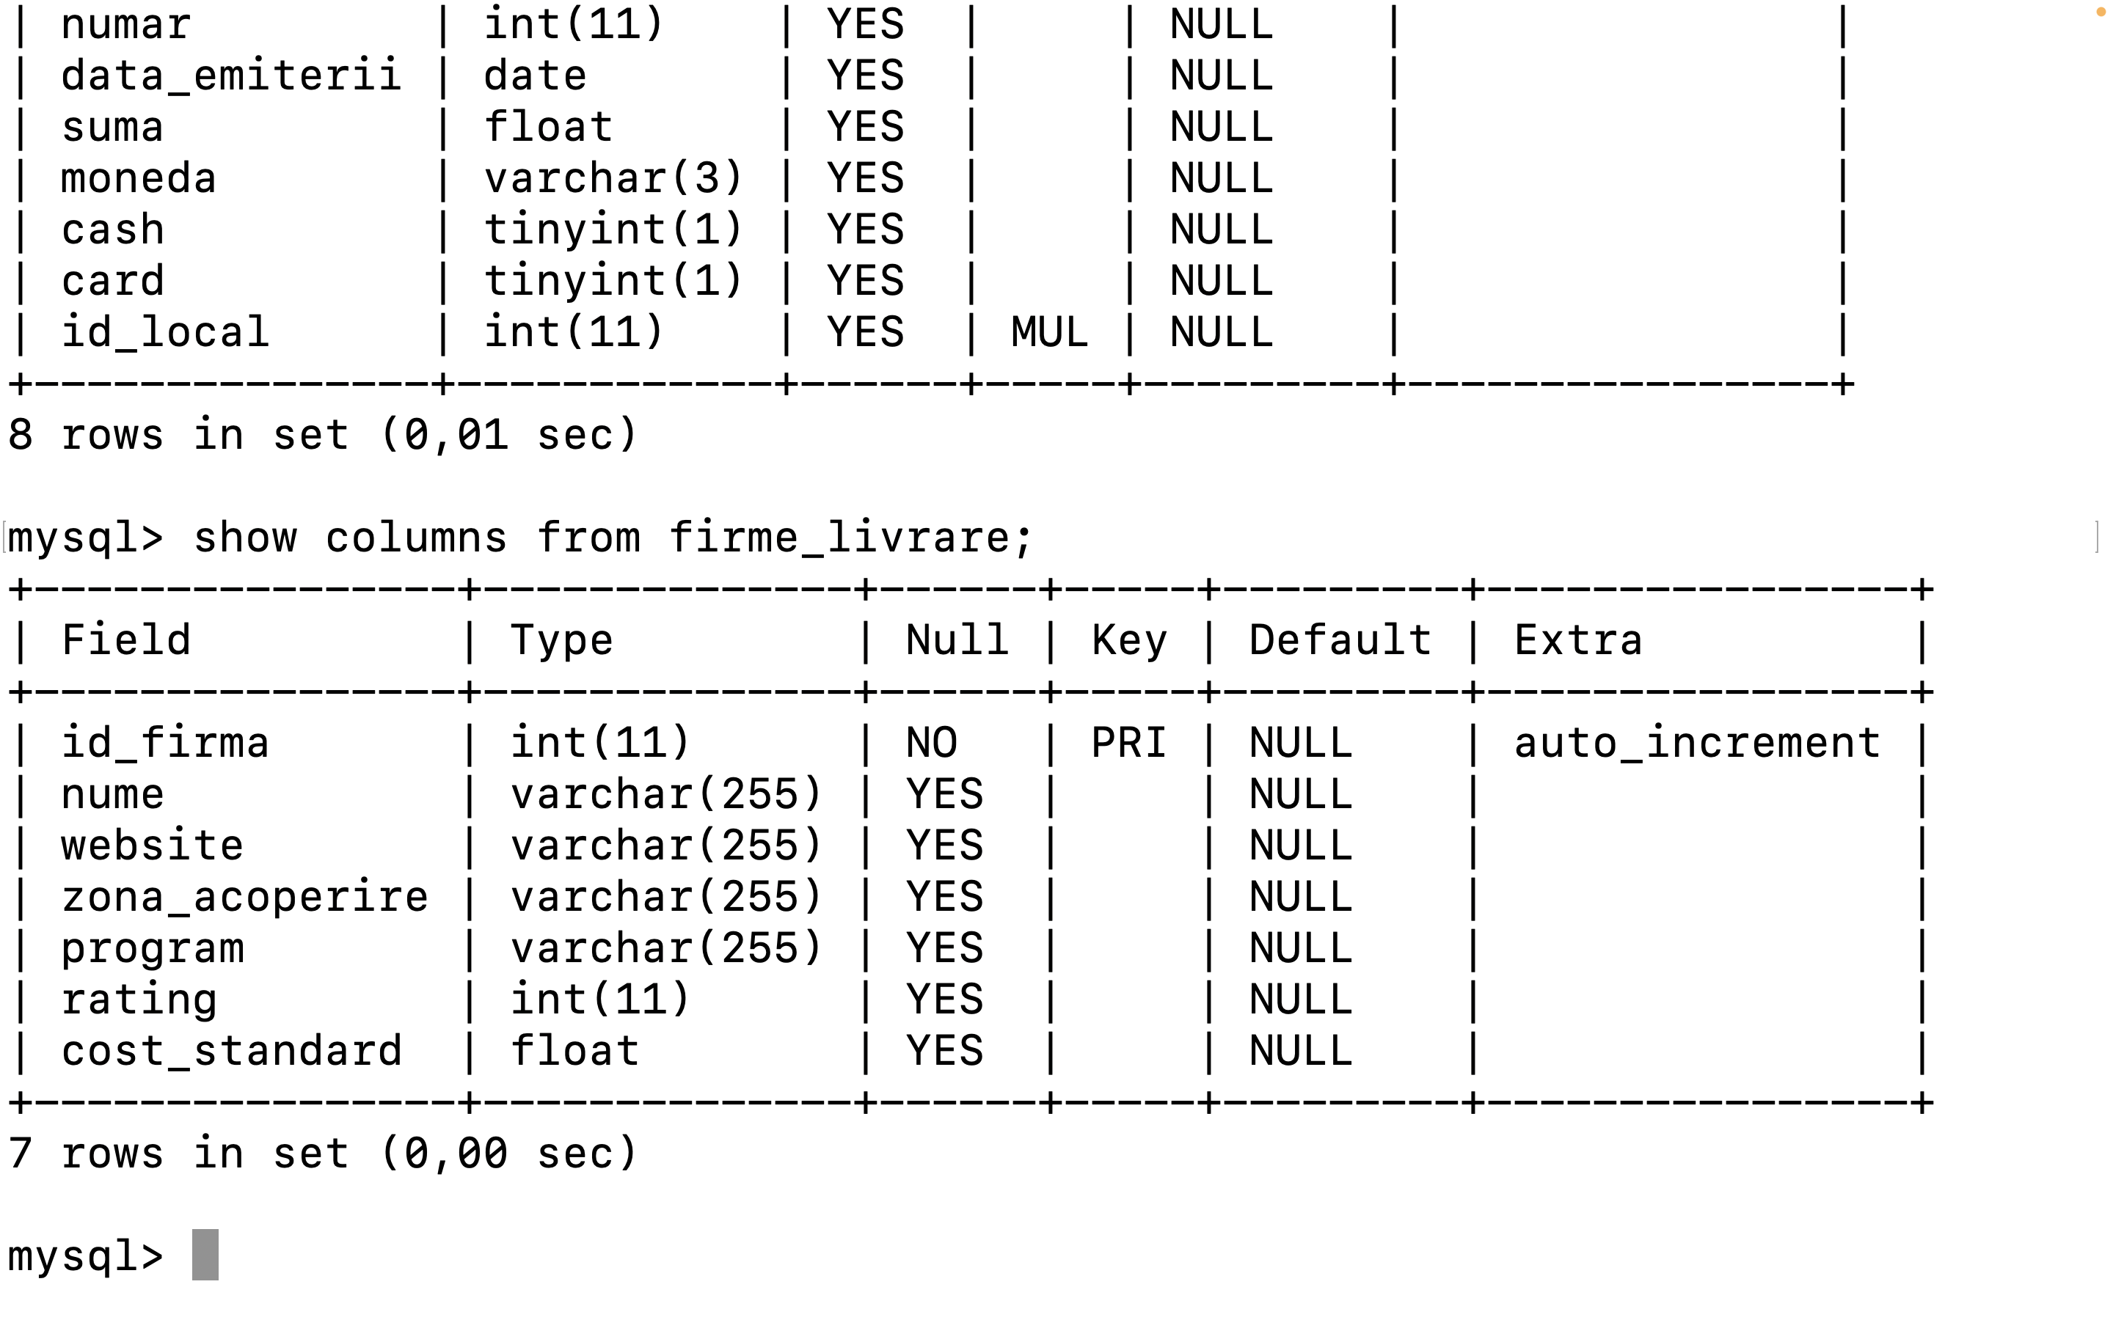

1. Tabela **Localuri_Firme_Livrare**

CREATE TABLE Localuri_Firme_Livrare(id_local INT, id_firma INT, PRIMARY KEY (id_local, id_firma), FOREIGN KEY (id_local) REFERENCES Localuri(id_local) ON DELETE CASCADE, FOREIGN KEY (id_firma) REFERENCES Firme_Livrare(id_firma) ON DELETE CASCADE);

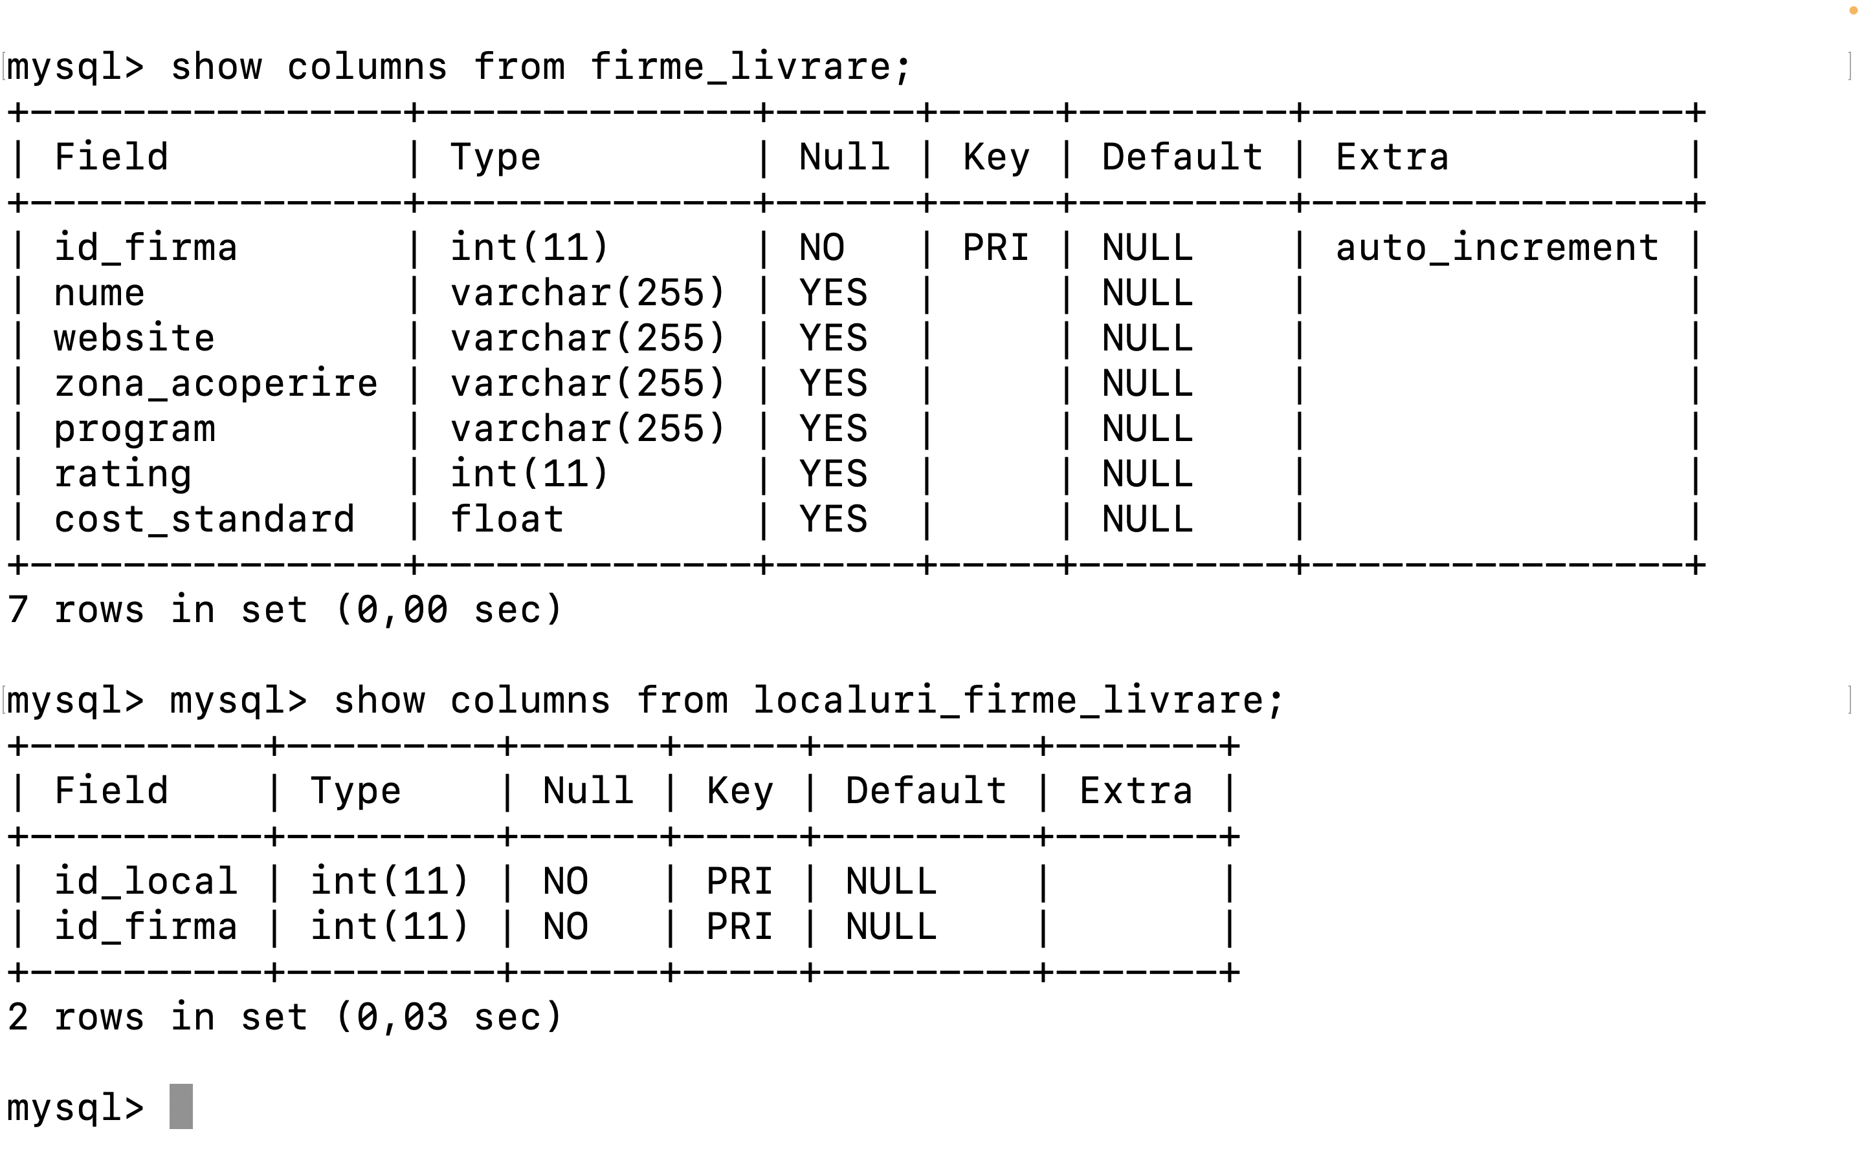

1. Tabela **Contacte**

CREATE TABLE Contacte(id_contact INT AUTO_INCREMENT PRIMARY KEY, mail VARCHAR(255), nr_telefon VARCHAR(25), skype VARCHAR(60), whatsapp VARCHAR(25), telegram VARCHAR(25), facebook VARCHAR(60), instagram VARCHAR(60), id_local INT, id_firma INT, FOREIGN KEY(id_local) REFERENCES Localuri(id_local) ON DELETE CASCADE, FOREIGN KEY(id_firma) REFERENCES Firme_Livrare(id_firma) ON DELETE CASCADE);

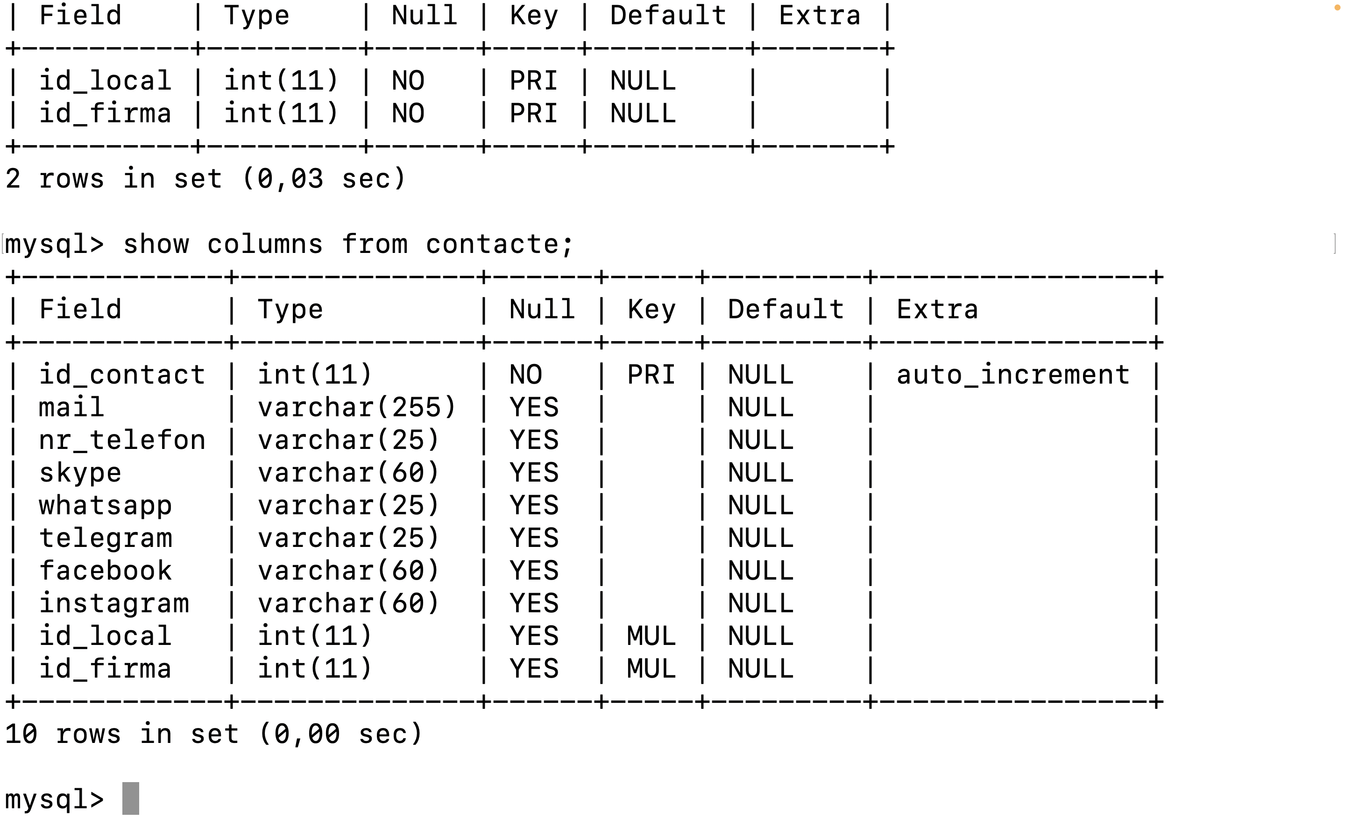

# Interogǎri

## Reuniune

Interogare: Să se afișeze numele tuturor localurilor și firmelor de livrare din zona.

SQL-query: SELECT nume FROM Localuri UNION SELECT nume FROM Firme_Livrare;

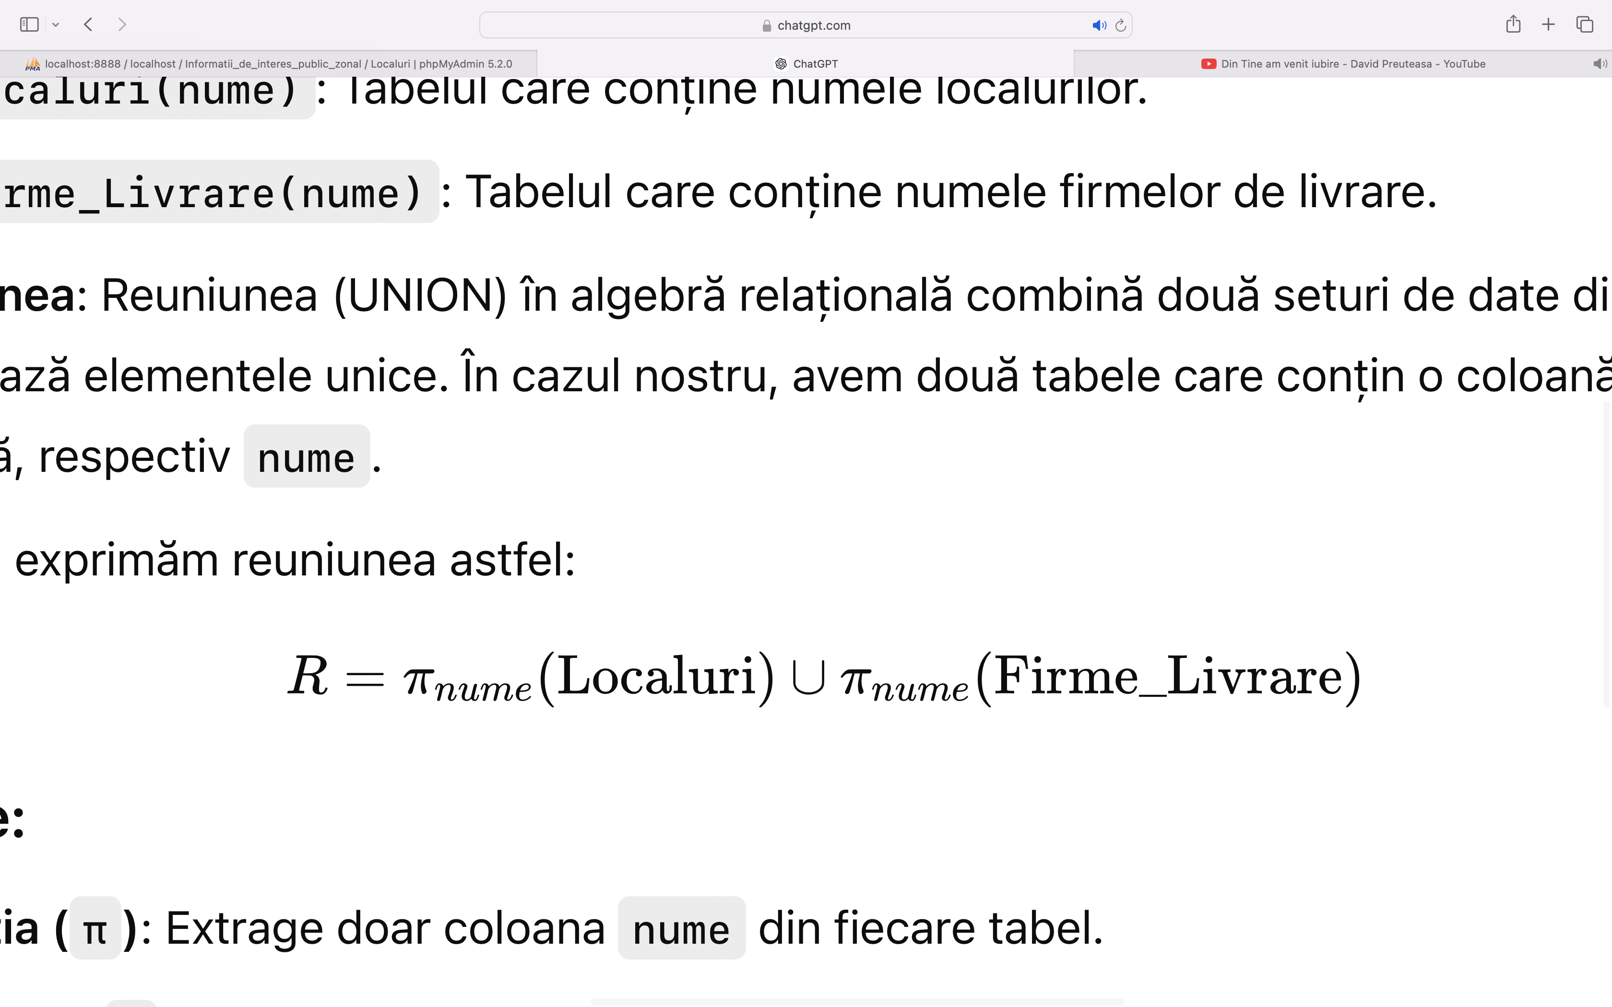Forma algebricǎ:

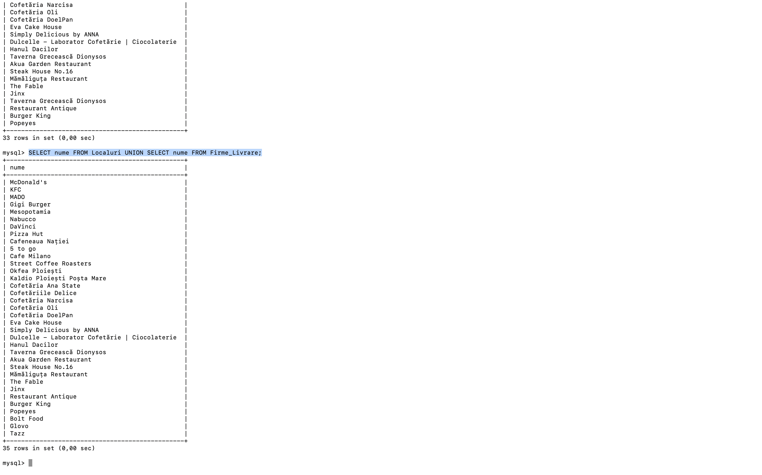

## Selecție

Interogare: Să se afișeze numele, programul și meniul digital al localurilor care nu au wifi.

SQL-query: SELECT nume, program, meniu_digital FROM Localuri WHERE wifi = 0;

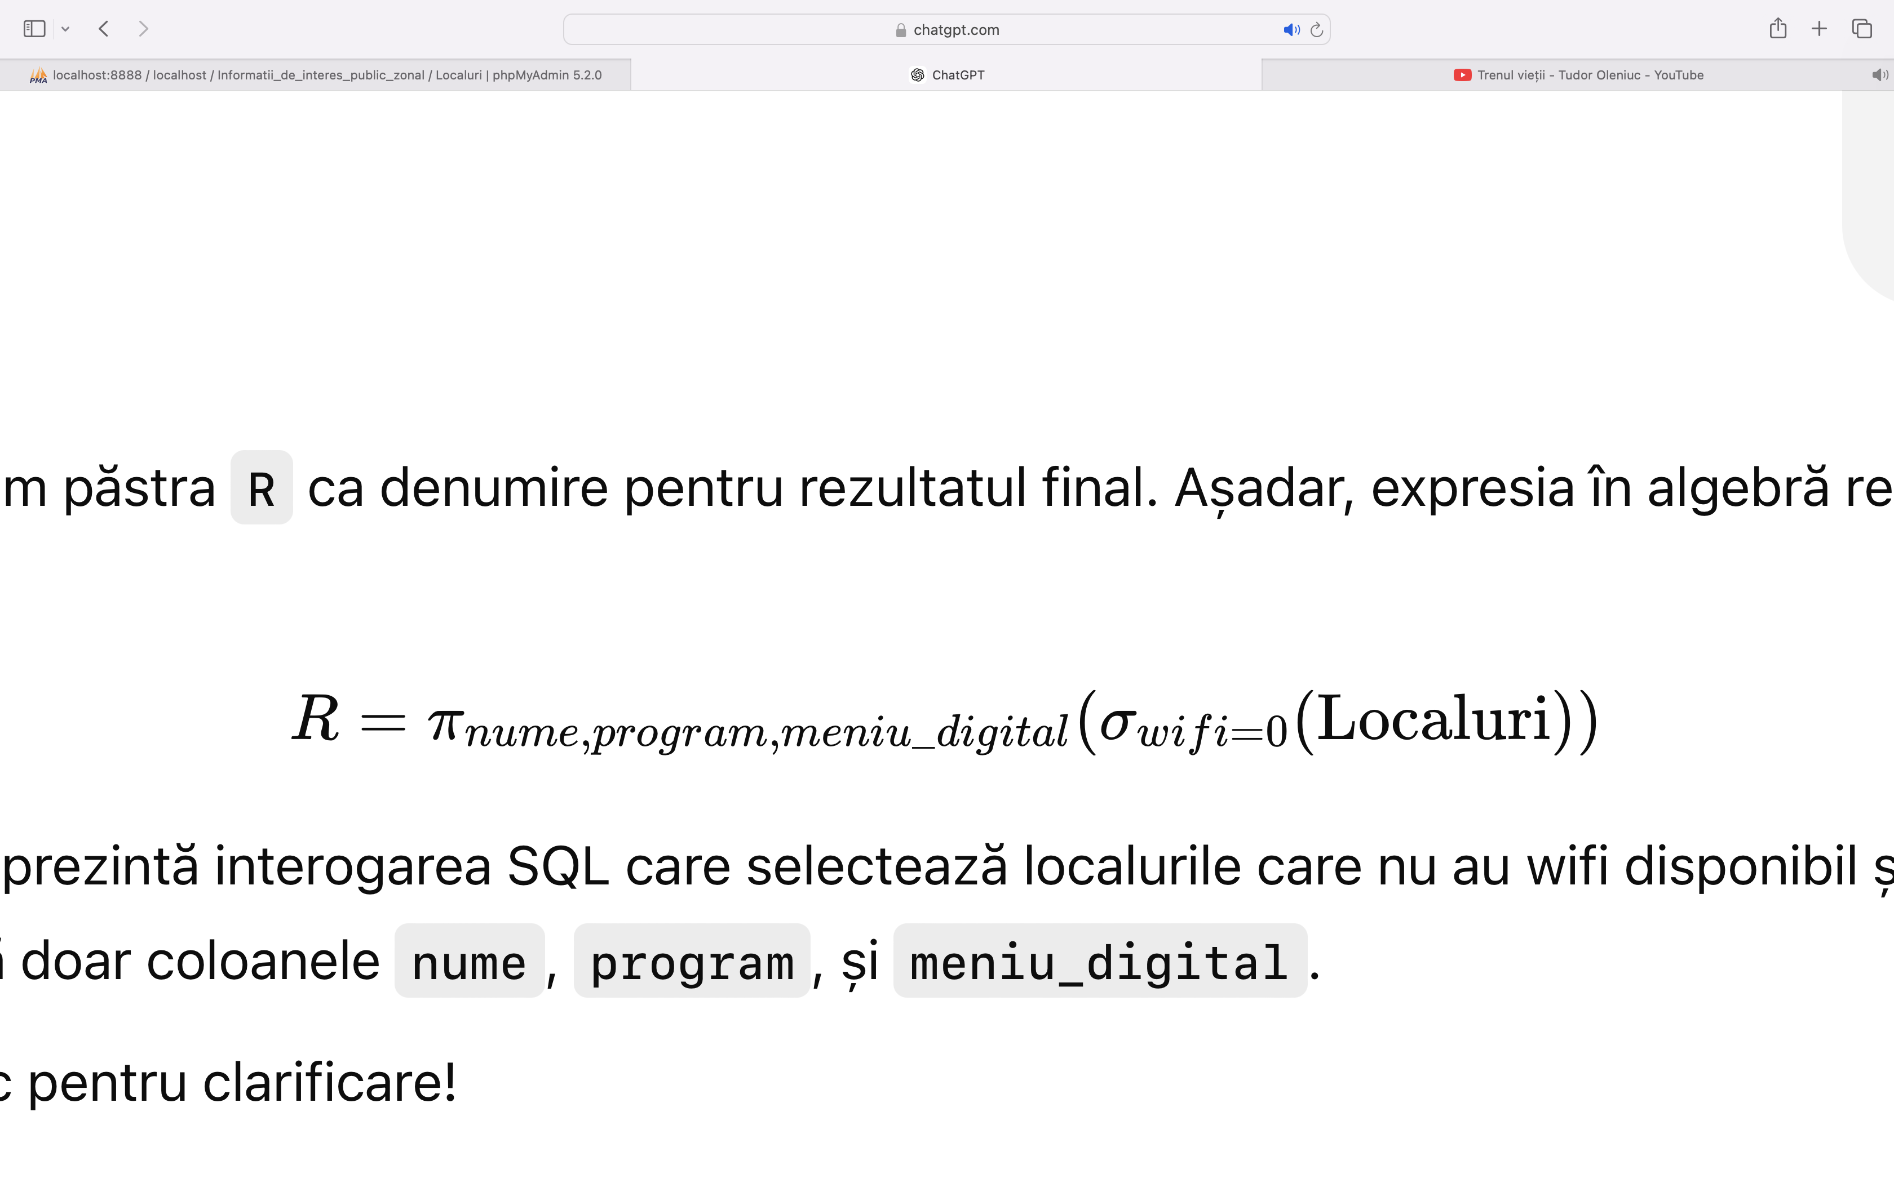Forma algebricǎ:

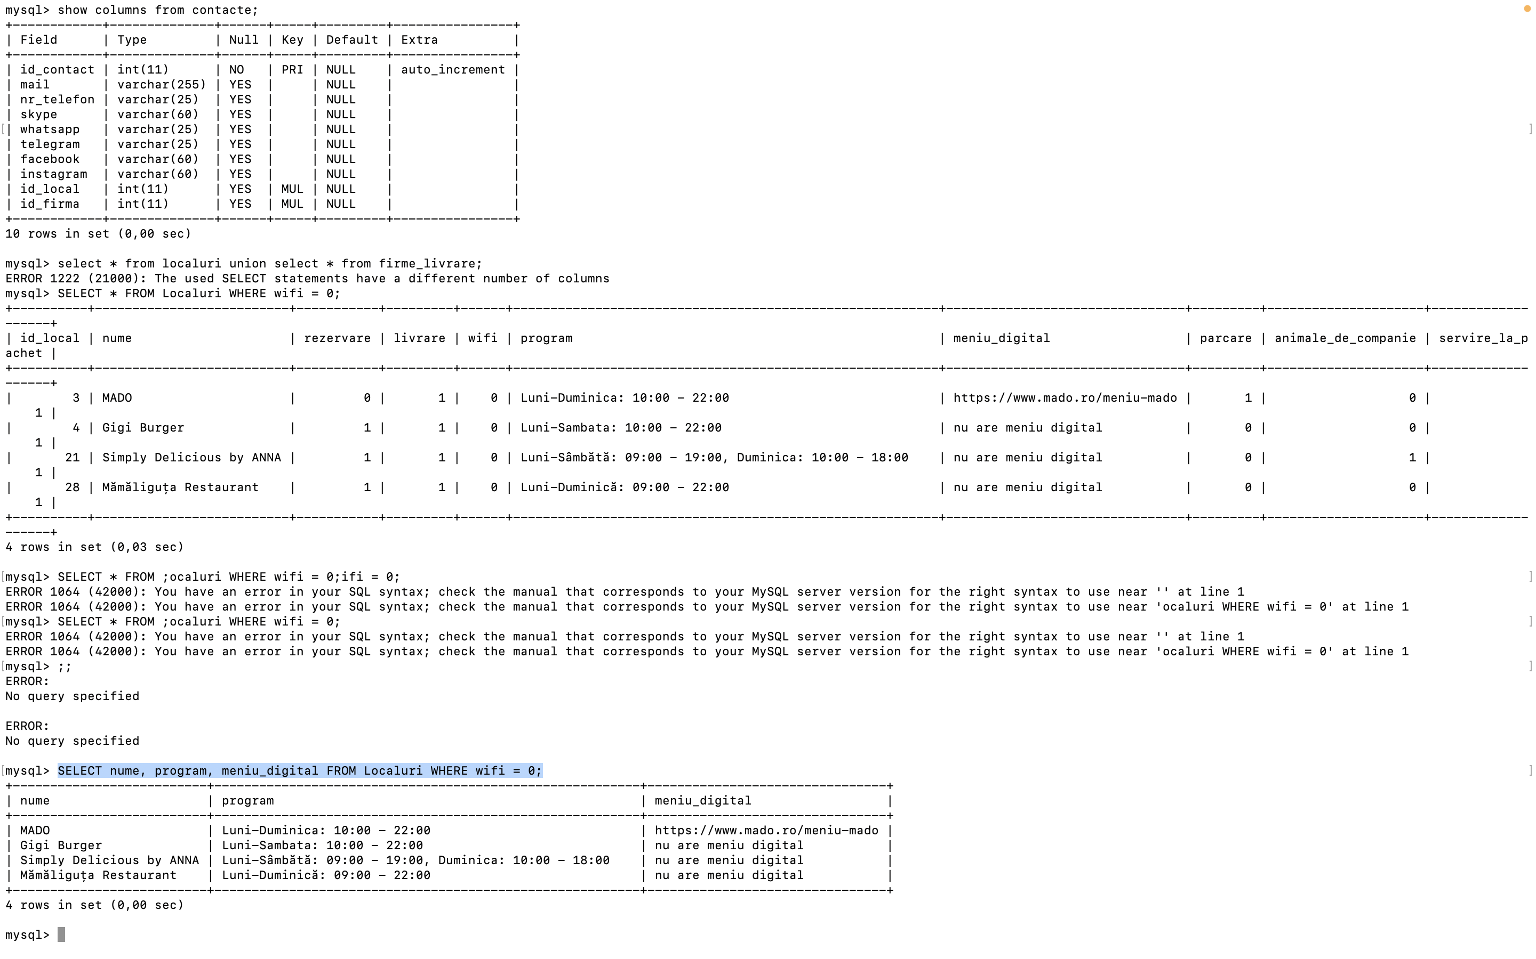

## Proiecție

Interogare: Să se afișeze numele, programarul localurilor și daca acestea acceptǎ rezervări și dacǎ au wifi.

SQL-query: SELECT DISTINCT nume, rezervare, wifi, program from Localuri;

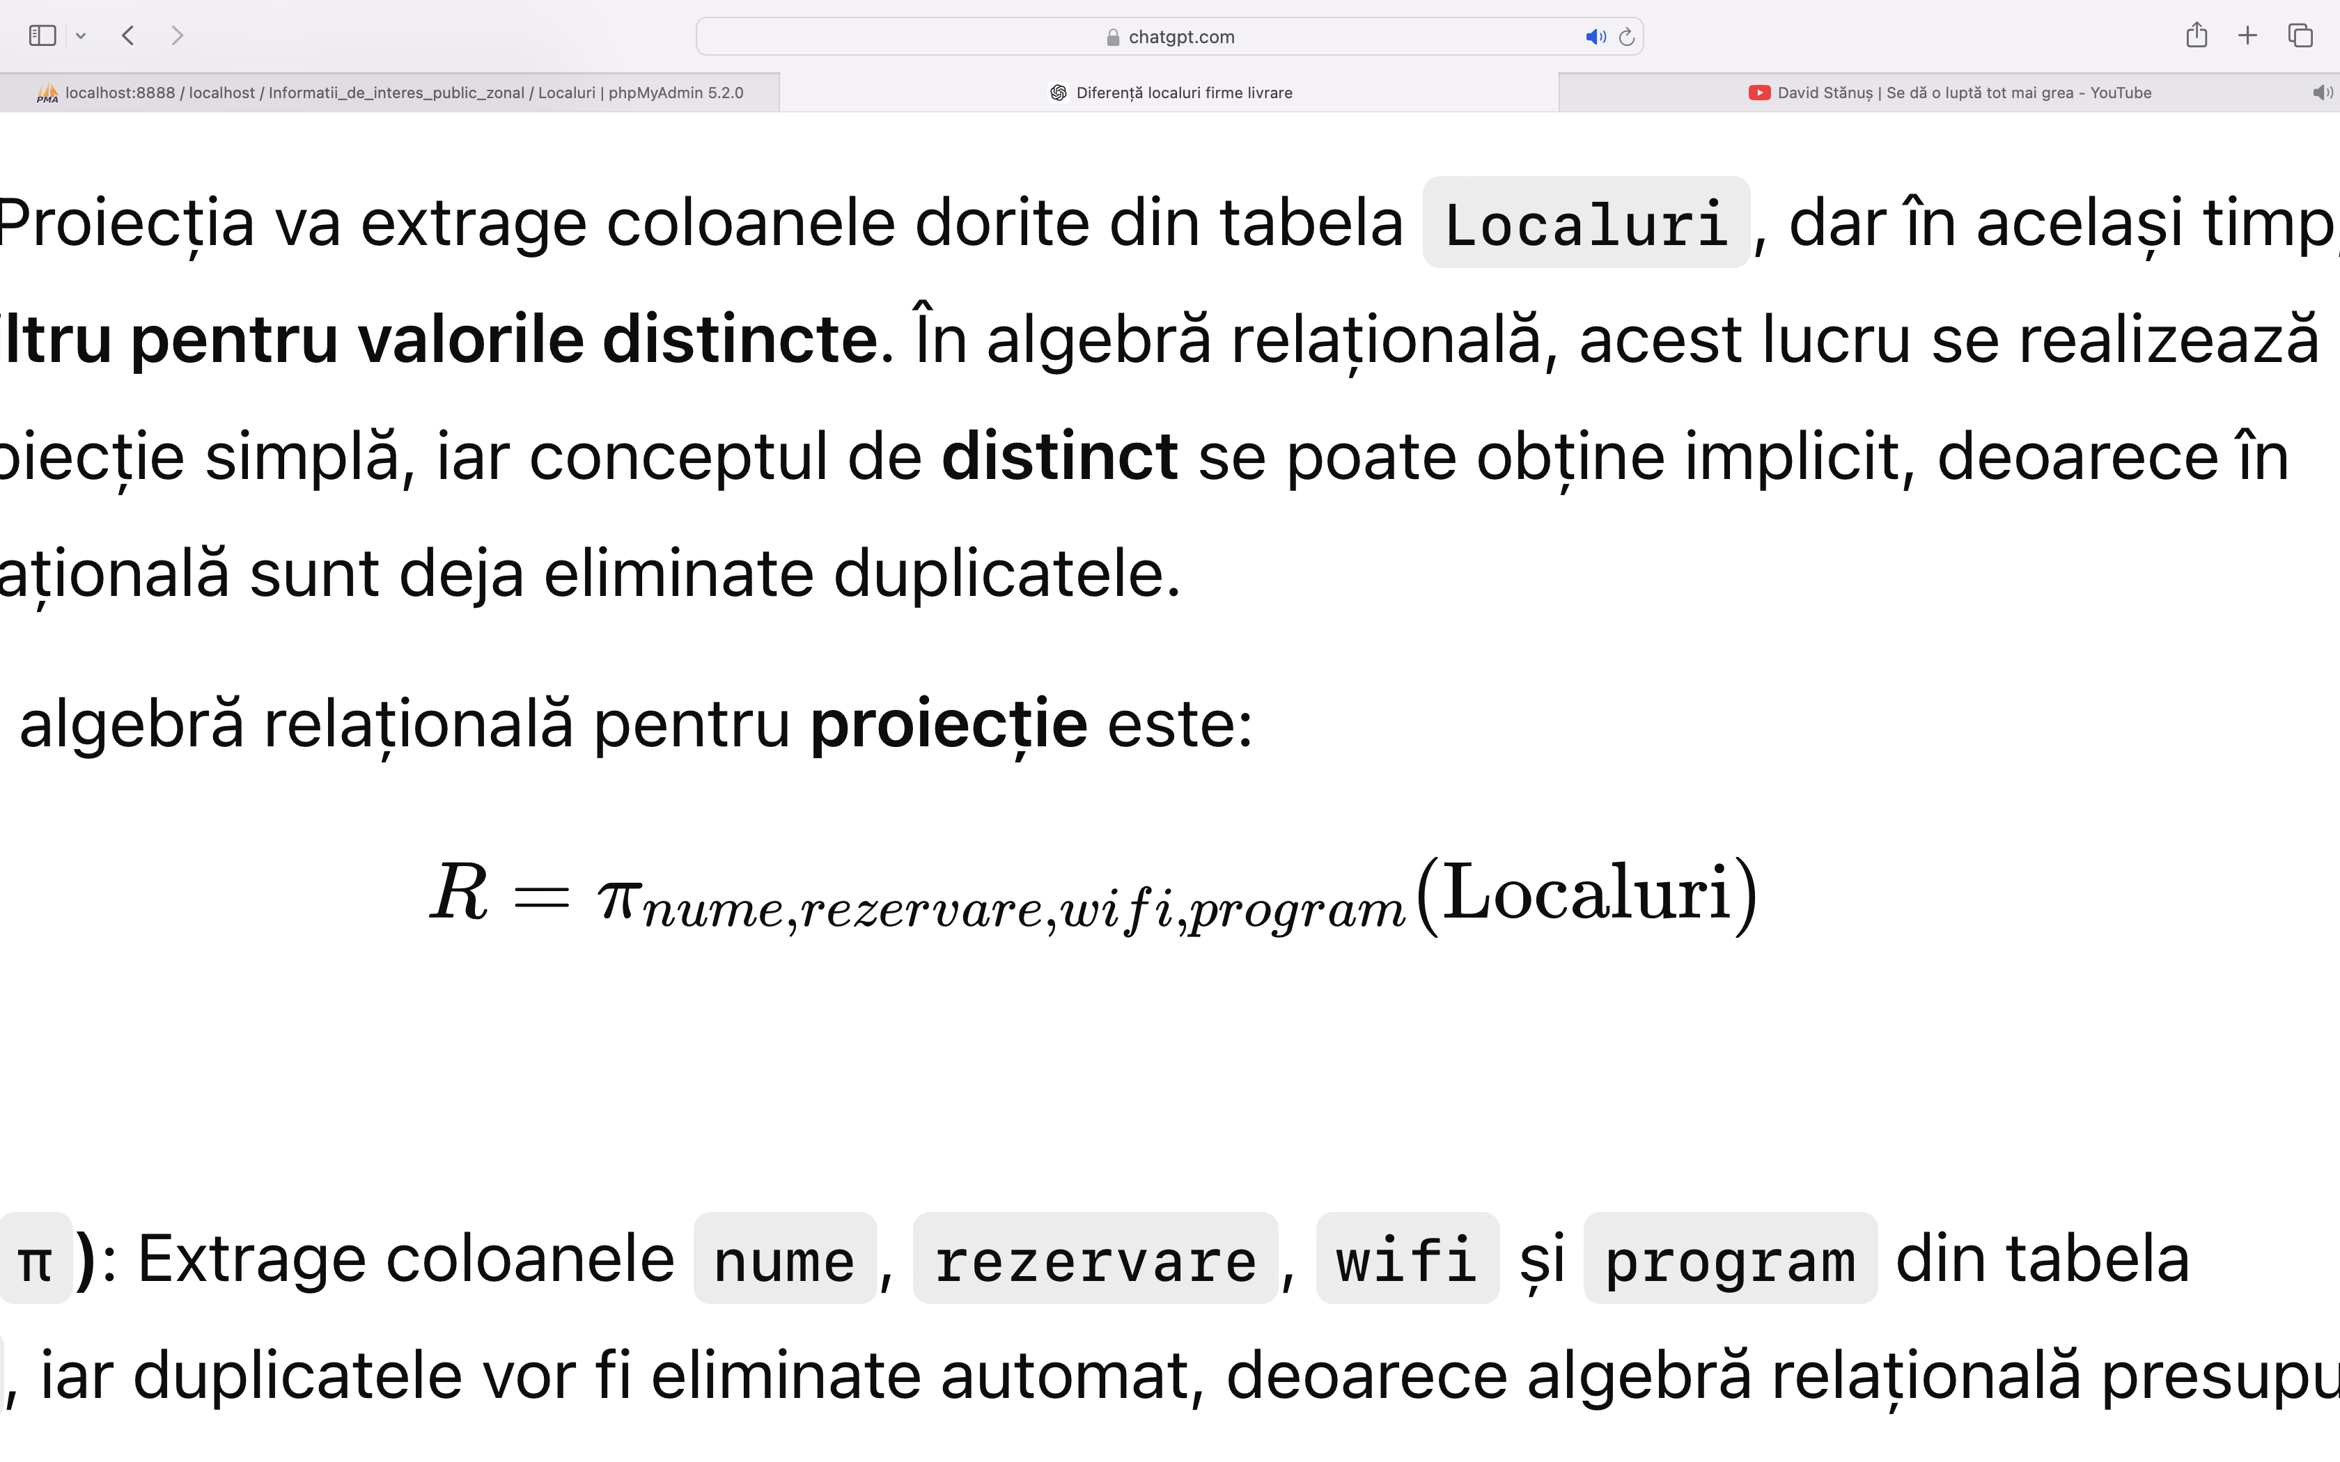Forma algebricǎ:

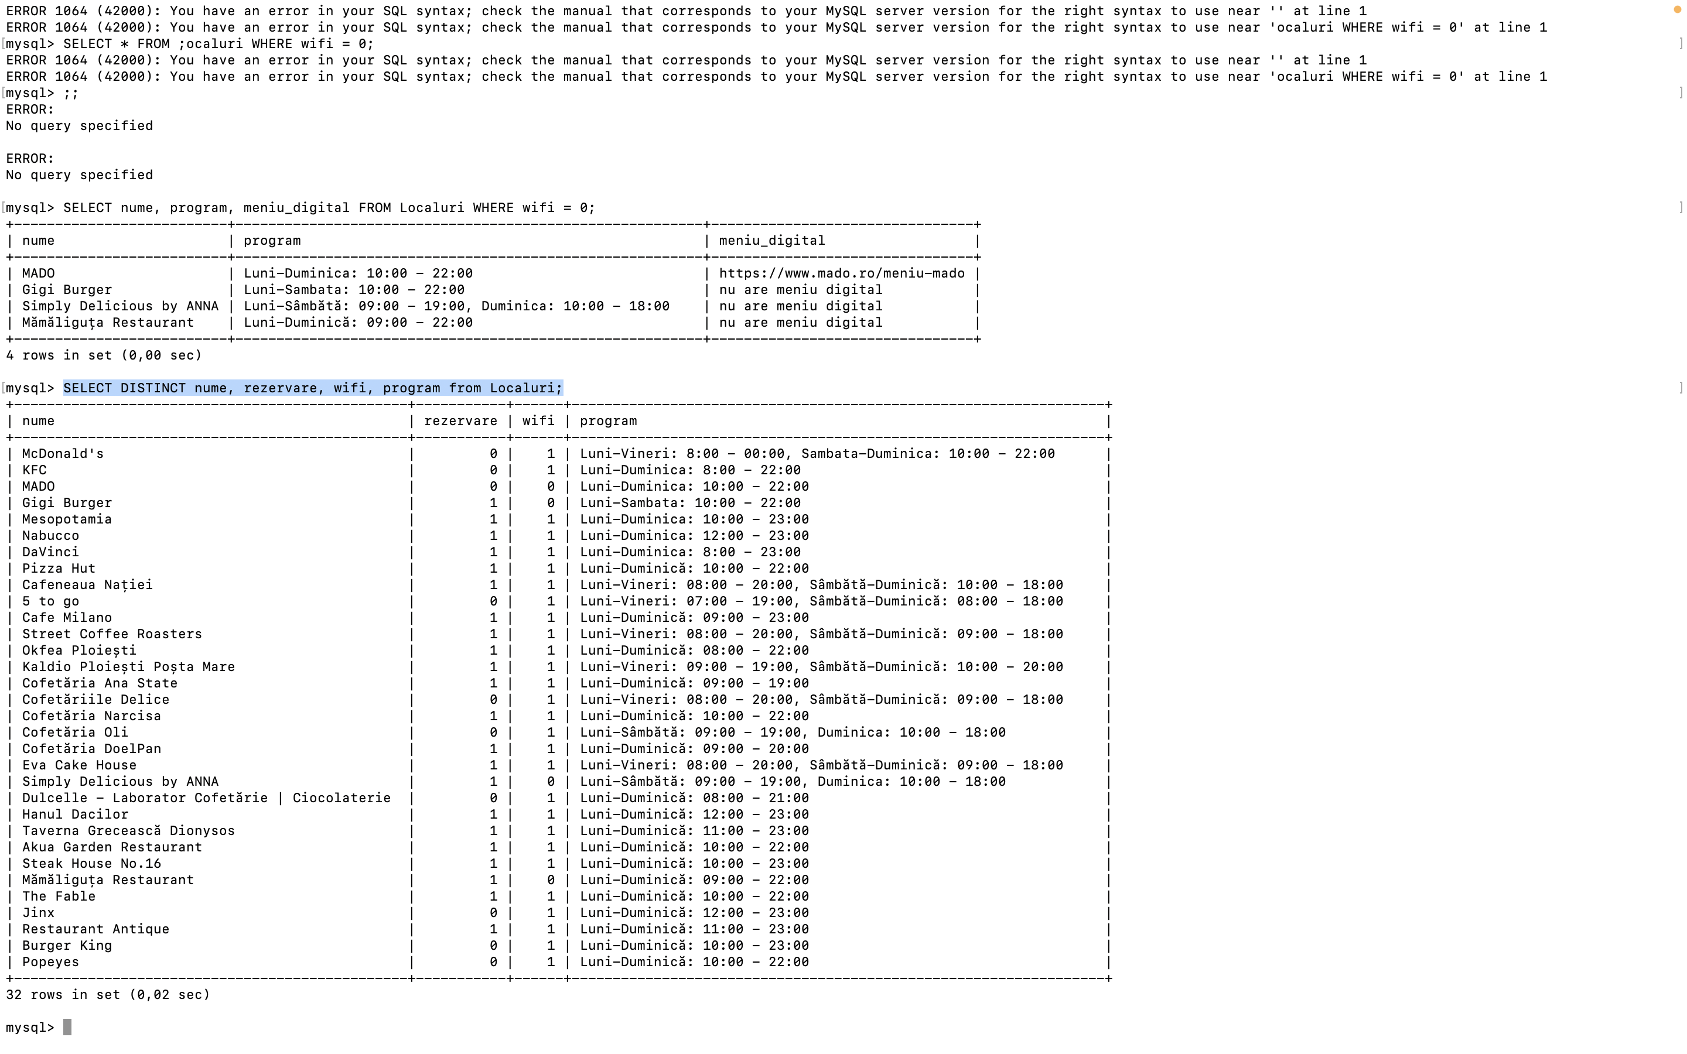

## Joncțiune

Interogare: Să se afișeze numele tuturor localurilor pentru care restaurantele oferǎ bucătărie romaneascǎ și dacǎ acestea au wifi și terasǎ.

SQL-query: SELECT l.nume, l.wifi, r.bucatarie, r.terasa FROM Localuri l JOIN Restaurante r ON l.id_local = r.id_local WHERE r.bucatarie = 'romaneasca';

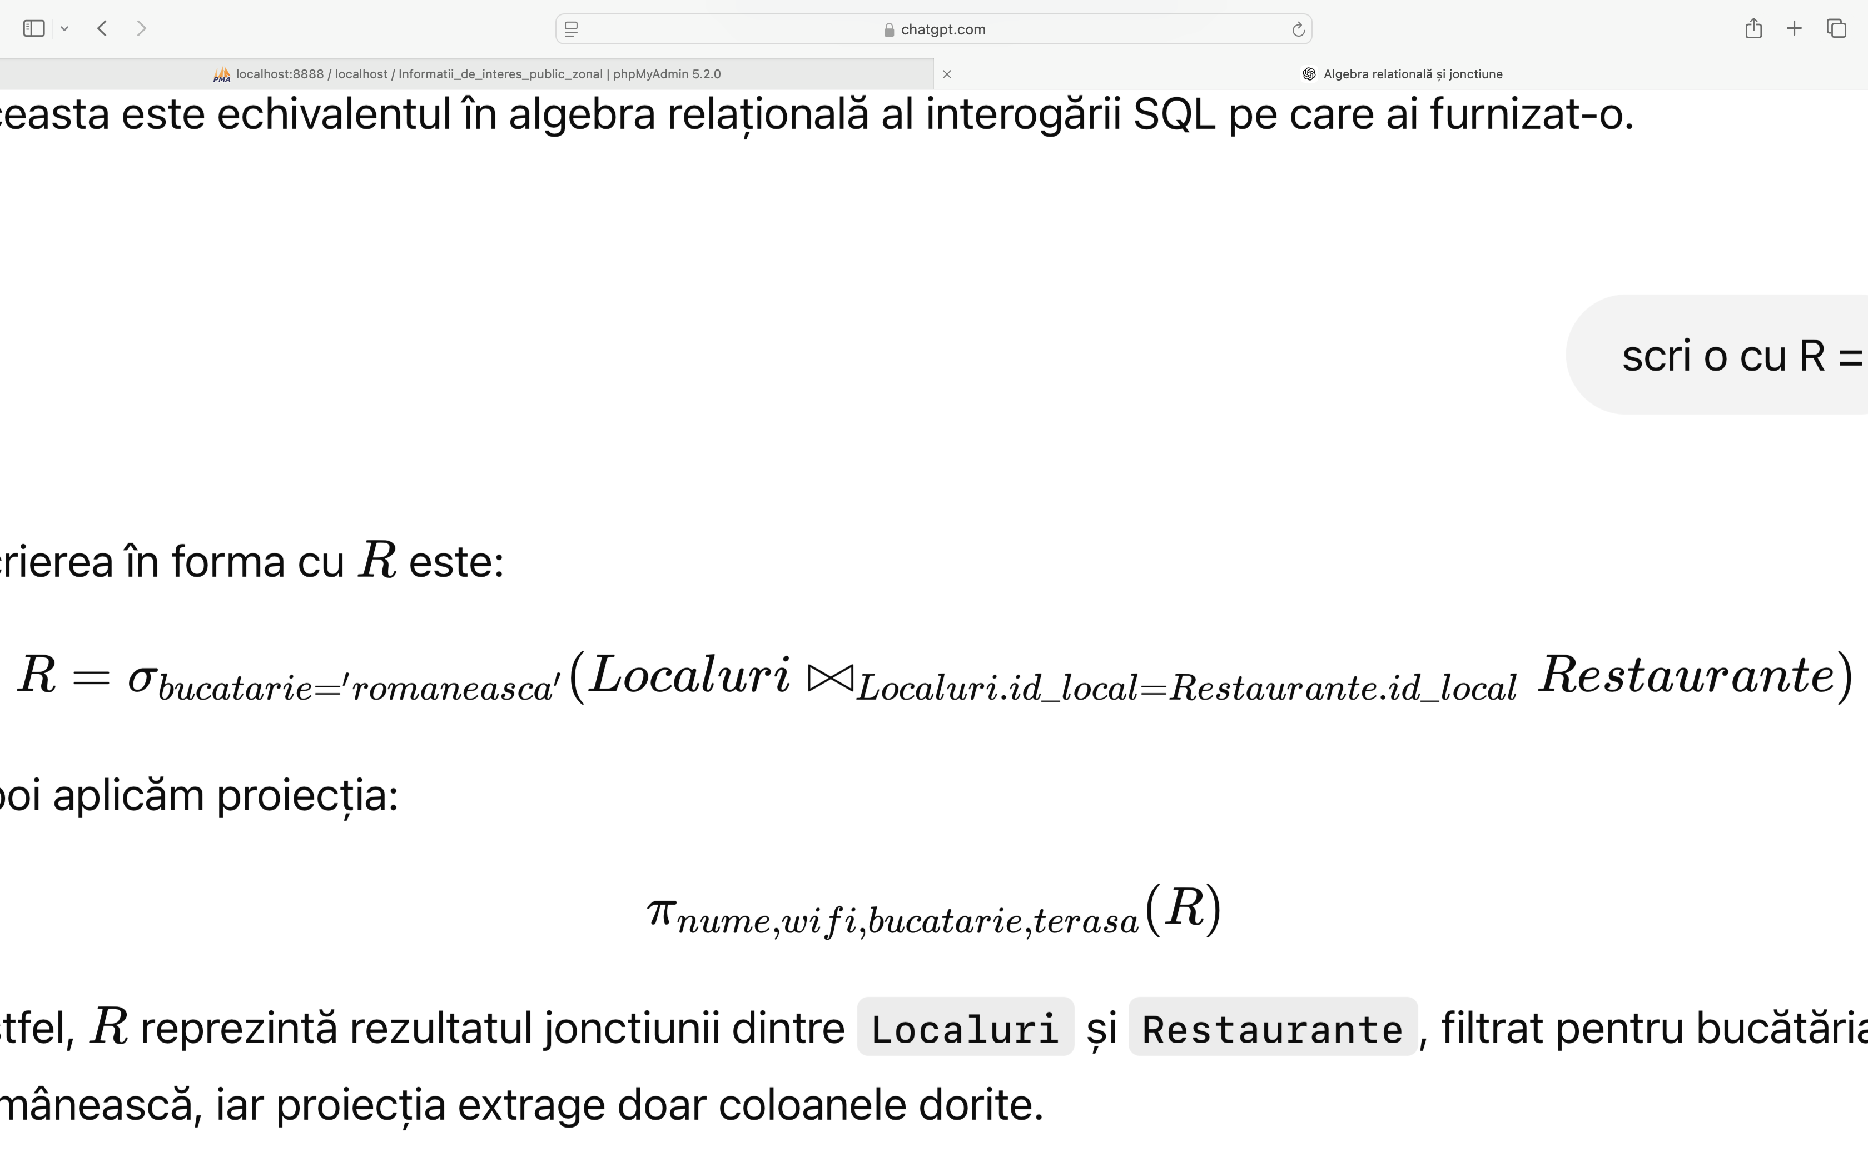Forma algebricǎ:

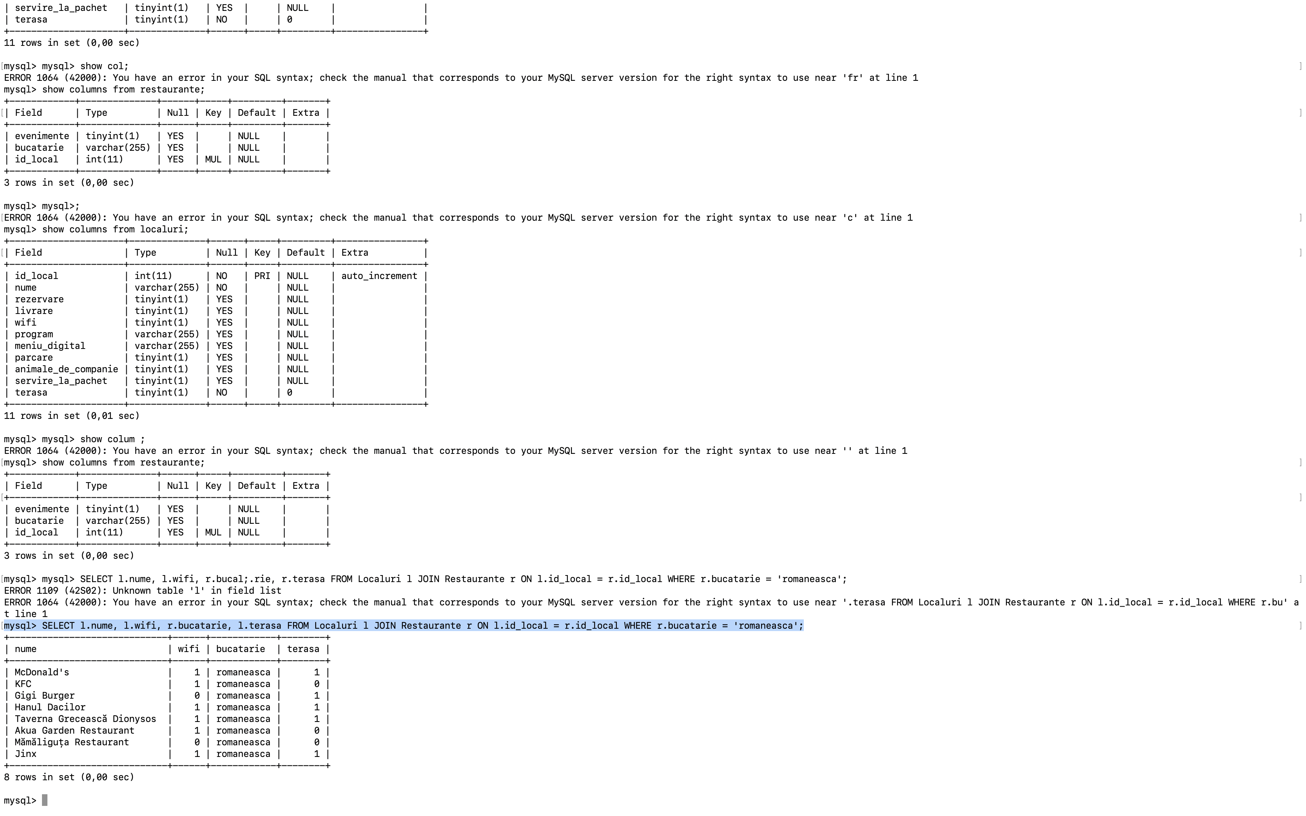

## Diferența

Interogare: Să se afișeze numele tuturor localurilor care au firma de livrare proprie.

SQL-query: SELECT l.nume FROM localuri l WHERE EXISTS ( SELECT NULL FROM localuri_firme_livrare lf JOIN firme_livrare f ON lf.id_firma = f.id_firma WHERE lf.id_local = l.id_local AND f.nume = l.nume);

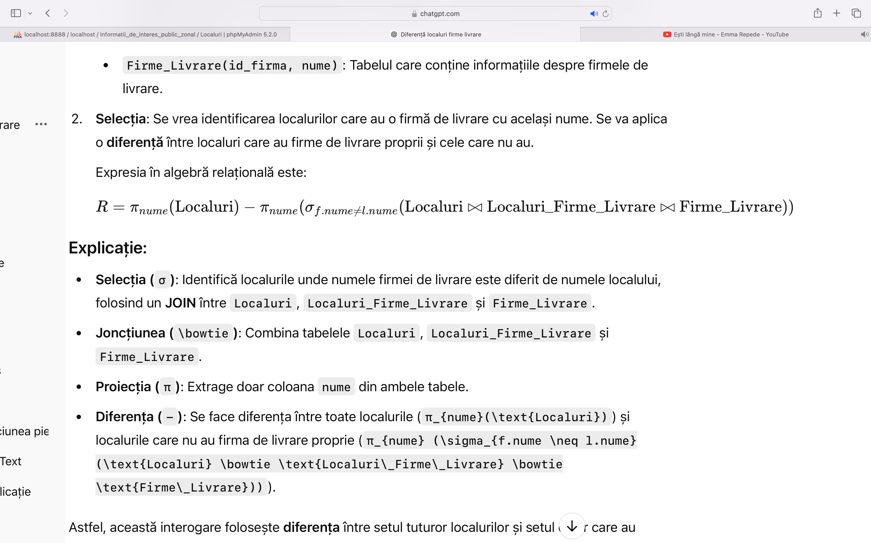Forma algebricǎ:

